Newsletter ONAOSI del 28/01/2020

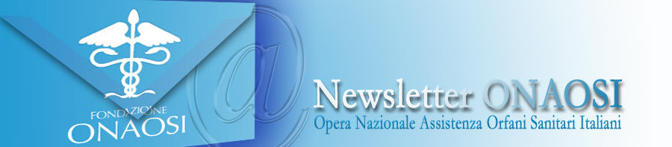

Newsletter del 28/01/2020 | www.onaosi.it

Start & Go abroad 2019/2020 - Scadenza: 24 febbraio 2020
Corsi intensivi di inglese a Perugia. 25 posti per gli assistiti e 5 per i figli dei contribuenti. Scadenza domande: 24 febbraio 2020. Il programma Start & Go Abroad prevede l' attivazione di corsi intensivi di lingua inglese per il conseguimento delle certificazioni Cambridge English
Leggi tutto

Contributi in denaro a domicilio per la formazione post laurea 2019/20 - Scadenza: 02 marzo 2020
Avviso e modulistica per l'assegnazione dei contributi a domicilio per la formazione post laurea a.a 2019/20. Il contributo per la formazione post laurea viene erogato agli assistiti che frequentano corsi riservati ai laureati, di durata minima annuale
Leggi tutto

Richiesta detrazioni d'imposta anno 2020 soggetti assistiti - Scadenza: 31 gennaio 2020
E' disponibile il modello per la scelta delle detrazioni d'imposta per l'anno 2020. Scadenza di presentazione 31 gennaio 2020. Il modello di dichiarazione di spettanza delle detrazioni d'imposta per l'anno 2020 è riservato ai soggetti assistiti ONAOSI
Leggi tutto

Soggiorno di studio della lingua all'estero 2019/2020 - Scadenza: 28 febbraio 2020
E' disponibile il modello di domanda per l'assegnazione del contributo in denaro. Il contributo è riservato agli assistiti (orfani ed altri fattispecie di cui all'art. 6 dello Statuto) degli ultimi tre anni della Scuola Secondaria di secondo grado non ripetenti e agli studenti universitari non fuori corso e non ripetenti
Leggi tutto

Case vacanze ONAOSI, stagione invernale 2019/2020 - Disponibilità alloggi
Si ricorda ai sanitari contribuenti ONAOSI che per la stagione invernale 2019-2020 sono ancora disponibili alcuni miniappartamenti presso il Centro vacanze di Pré Saint Didier (Aosta). Gli alloggi si trovano in pieno centro e sono di diverse tipologie
Leggi tutto

Avviso adempimento degli enti pubblici, area riservata enti
Scadenza adempimenti nei confronti della Fondazione ONAOSI. A tal proposito si evidenzia che, a partire dal 1° gennaio 2020 è attiva l'Area Riservata agli Enti che consente la trasmissione delle denunce tecniche mediante l'accesso alla Piattaforma ENTI ONAOSI
Leggi tutto

OnaoSi Racconta: attività, iniziative ed eventi dalle Strutture

CENTRO FORMATIVO DI TORINO
Testimonianze
A York con Valeria - Primo incontro dell'iniziativa "Racconti di viaggio"
Leggi tutto

COLLEGIO DELLA SAPIENZA
Testimonianze
Il valore dell'intelligenza emotiva
Leggi tutto

COLLEGIO UNICO
Testimonianze
Presentazione del libro dell'Avv. Nicodemo Gentile
Leggi tutto

COLLEGIO UNICO
Testimonianze
Giovani in Europa, esperienze ed opportunità
Leggi tutto

CENTRO FORMATIVO DI MESSINA
Testimonianze
Serata di benvenuto al Centro Formativo di Messina Presentazione dell'offerta formativa e culturale per l'A.A. 2019-2020
Leggi tutto

CENTRO FORMATIVO DI MILANO
Testimonianze
Serata di benvenuto ai nuovi studenti del Centro Formativo di Milano
Leggi tutto

CENTRI FORMATIVI DI PADOVA
Testimonianze
Serata di Benvenuto al Centro Formativo di Padova Maschile e Femminile
Leggi tutto

CENTRO FORMATIVO DI NAPOLI
Testimonianze
Lo spettacolo Notre Dame de Paris
Leggi tutto

CENTRO FORMATIVO DI TORINO
Testimonianze
Edizione invernale di beach volley
Leggi tutto

CENTRI FORMATIVI DI PAVIA
Testimonianze
Casi clinici ragionati
Leggi tutto

OnaoSi Racconta: Dai nostri Social

LA FONDAZIONE SPIEGATA IN DUE MINUTI
La storia dell'ONAOSI è la prova di quanto sia essenziale il principio di mutuo soccorso e lo spirito di cooperazione tra i membri delle categorie professionali. L'Onaosi da oltre 130 anni è al servizio degli orfani dei medici e sanitari italiani e permette loro di studiare e costruirsi un futuro creando valore sociale. Come ci riesce? Grazie a una percentuale che viene devoluta dagli stipendi dei sanitari italiani. Nel tempo Onaosi ha così potuto costruire una rete di 12 strutture di accoglienza sparse in 8 città italiane che ospitano più di 700 ragazzi e ragazze ogni anno e supportando oltre 3500 persone nel territorio nazionale. Un breve video sulla nostra Fondazione pubblicato su Facebook. Buona visione
Guarda il video

PROGETTARE VEICOLI AEREOSPAZIALI: IL SOGNO DI DANI
Continua il nostro viaggio per raccogliere le voci dei ragazzi assistiti nei Centri Formativi Onaosi italiani. Questa settimana vi portiamo a Milano dove Dani ci racconta il suo sogno e come si trova nella struttura. Buona visione
Guarda il video

